沧州幼儿师范高等专科学校

毕业要求达成评价分析报告（参考）

单位名称：
专业名称：
毕业年级：
专业负责人：
报告撰写人：
报告审核人：

二〇二X年

目 录
专业概况 1
毕业要求 2
评价过程 3
1. 毕业要求分解指标点达成情况统计分析 4
1.1 毕业要求1：师德规范 4
1.2 毕业要求2：教育情怀 5
1.3 毕业要求3：保教知识 6
1.4 毕业要求4：保教能力 6
1.5 毕业要求5：班级管理 6
1.6 毕业要求6：综合育人 6
1.7 毕业要求7：学会反思 6
1.8 毕业要求8：沟通合作 6
2. 毕业要求达成情况统计分析 6
2.1 直接评价结果分析 7
2.2 间接评价结果分析 8
2.3 综合评价结果分析 8
3. 评价结果的应用 9
支撑课程与毕业要求指标点的权重矩阵 10

专业概况
主要描述专业历史沿革、专业特色优势、专业建设实施情况及取得主要成效的框架填写，语言要重点突出、精准简练，1000字左右。
着重从专业发展历史、专业人才培养特色（结合专业人才培养目标）、师资概况（教学团队、教学名师等）、专业资源建设（实习实训基地建设等）、专业取得的成绩（专业成就、综合改革试点、一流核心课程、教学成果奖、出版教材等）、人才培养效果（学生技能大赛获奖、创新创业获奖、职业规划获奖等）、目前培养毕业生的情况及就业领域。

毕业要求
根据本专业2022级学生执行的人才培养方案，学生在毕业时应能达到以下毕业要求：
毕业要求1：描述本专业的毕业要求所有指标点，须与2022级学生执行的人才培养保持一致。
毕业要求2：描述本专业的毕业要求所有指标点，须与2022级学生执行的人才培养保持一致。
……

评价过程
简述专业如何开展评价工作，例如评价目的、评价机构及小组成员、评价对象、评价方法、评价依据等。

毕业要求分解指标点达成情况统计分析

毕业要求1： 师德规范
表1 毕业要求1指标点分解及支撑课程
指标点 | 课程名称 | 课程支撑  指标点权重 | 课程目标  达成值
1-1具体的描述。 | 思想道德与法制 | 0.3
1-1具体的描述。 | ******* | 0.1
1-1具体的描述。 | ******* | 0.1
1-1具体的描述。 | ******* | 0.2
1-1具体的描述。 | ******* | 0.1
1-1具体的描述。 |  | 0.2  （以上各指标点权重值之和应为1，下同）
1-2具体的描述。
1-3具体的描述。
1-4具体的描述。

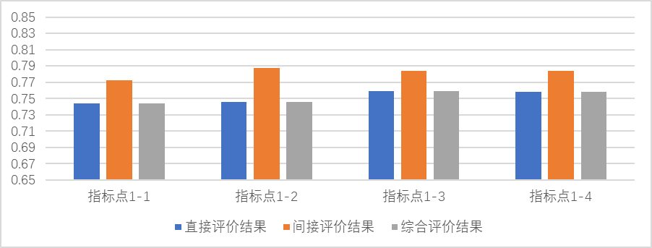
图1 毕业要求1分解指标点达成情况评价
图1根据直接评价结果（课程目标达成度分析法）、间接评价结果（问卷调查法）确定该指标点的综合评价结果，并根据各结果作图。本红色提示部分须自行删除。
根据图1可以看出，指标点1-1、1-2达成情况的直接评价结果相对略低，支撑指标点1的课程绝大部分是***课程，需要重点改进。根据结果进行分析。

毕业要求2：教育情怀
表2 毕业要求2指标点分解及支撑课程
指标点 | 课程名称 | 课程支撑  指标点权重 | 课程目标  达成值
2-1具体的描述。
2-2具体的描述。
2-3具体的描述。
2-4具体的描述。

图2 毕业要求2分解指标点达成情况评价
根据图2可以看出，指标点2-1、2-2达成情况的直接评价结果相对略低，支撑指标点2的课程绝大部分是***课程，需要重点改进。根据结果进行分析。

毕业要求3：保教知识

毕业要求4：保教能力

毕业要求5：班级管理

毕业要求6：综合育人

毕业要求7：学会反思

毕业要求8：沟通合作

毕业要求达成情况统计分析
各毕业要求及分解指标点详细的达成情况直接评价、间接评价及综合评价值汇总表见表9。
表9 202X届毕业生毕业要求达成情况评价值汇总表
毕业要求 | 指标点 | 指标点评价值 |  |  | 毕业要求达成情况评价值
毕业要求 | 指标点 | 直接  评价 | 间接  评价 | 综合  评价 | 直接  评价 | 间接  评价 | 综合  评价
1-师德规范 | 1-1 | 0.744 | 0.773 | 0.744 | 0.744  （取最低值） | 0.773  （取最低值） | 0.744  （取最低值）
1-师德规范 | 1-2 | 0.746 | 0.788 | 0.746 | 0.744  （取最低值） | 0.773  （取最低值） | 0.744  （取最低值）
1-师德规范 | 1-3 | 0.759 | 0.784 | 0.759 | 0.744  （取最低值） | 0.773  （取最低值） | 0.744  （取最低值）
1-师德规范 | 1-4 | 0.758 | 0.784 | 0.758 | 0.744  （取最低值） | 0.773  （取最低值） | 0.744  （取最低值）
2-教育情怀 | 2-1 |  |  |  | …… | …… | ……
2-教育情怀 | 2-2 |  |  |  | …… | …… | ……
2-教育情怀 | 2-3 |  |  |  | …… | …… | ……
2-教育情怀 | 2-4 |  |  |  | …… | …… | ……
3-保教知识
4-保教能力
5-班级管理
6-综合育人
7-学会反思
8-沟通合作

直接评价结果分析
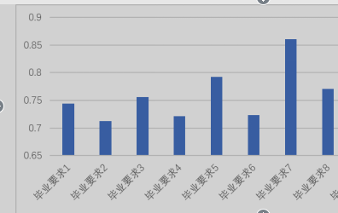

图10毕业要求达成情况直接评价结果
从图10中可以看出，各毕业要求达成情况直接评价值都高于目标值0.65，总体评价结论为达成。对于达成情况评价结果在0.75以上的4项毕业要求（毕业要求3、5、7、8），要继续保持较高质量的培养过程；毕业要求达成情况评价结果在(0.65～0.75）之间的4项毕业要求（毕业要求1、2、4、6），要通过进一步完善教学质量监控体系、改进教学方法等措施，激发学生的学习积极性，提高教学质量，确保毕业要求达成。（分析示例）

间接评价结果分析
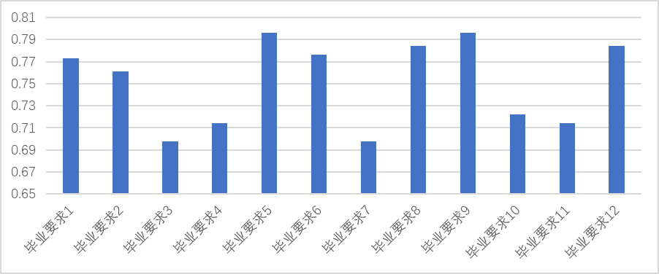
图10 毕业要求达成情况间接评价结果
从图10中可以看出，学生对各毕业要求达成情况的自我评价值都高于目标值0.70，评价结论为达成。其中，毕业要求1、2、5、6、8的自我评价值较高，都高于0.75，说明学生对这些毕业要求的自我达成情况比较满意和自信，毕业要求3、4、7的自我评价值在0.70-0.75之间，相对略低，说明学生对这些毕业要求所强调的能力达成情况的自我评价较低。（分析示例）

综合评价结果分析

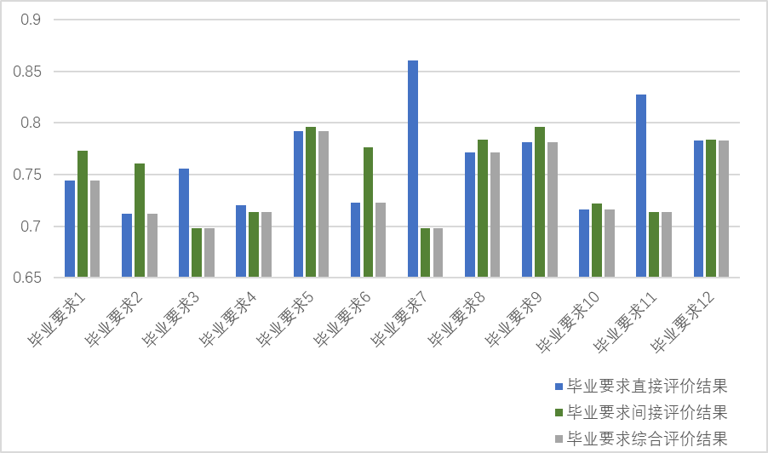
图11 毕业要求达成情况综合评价结果

评价结果的应用
根据毕业要求达成情况评价结果，找到存在的问题，持续改进课程体系和课程质量，保证毕业要求的达成。

支撑课程与毕业要求指标点的权重矩阵
毕业要求指标点
权重值
课程名称
 | 毕业要求1 |  |  |  | 毕业要求2 |  |  |  | 毕业要求3
 | 1.1 | 1.2 | 1.3 | 1.4 | 2.1 | 2.2 | 2.3 | 2.4 | 3.1 | 3.2 | 3.3
**课程名称
**课程名称
**课程名称
**课程名称
**课程名称
合计 | 1 | 1 | 1 | 1 | 1 | 1 | 1 | 1 | 1 | 1 | 1 | 1 | 1 | 1 | 1 | 1 | 1 | 1 | 1 | 1 | 1 | 1 | 1 | 1 | 1 | 1 | 1 | 1 | 1 | 1 | 1 | 1 | 1 | 1 | 1

